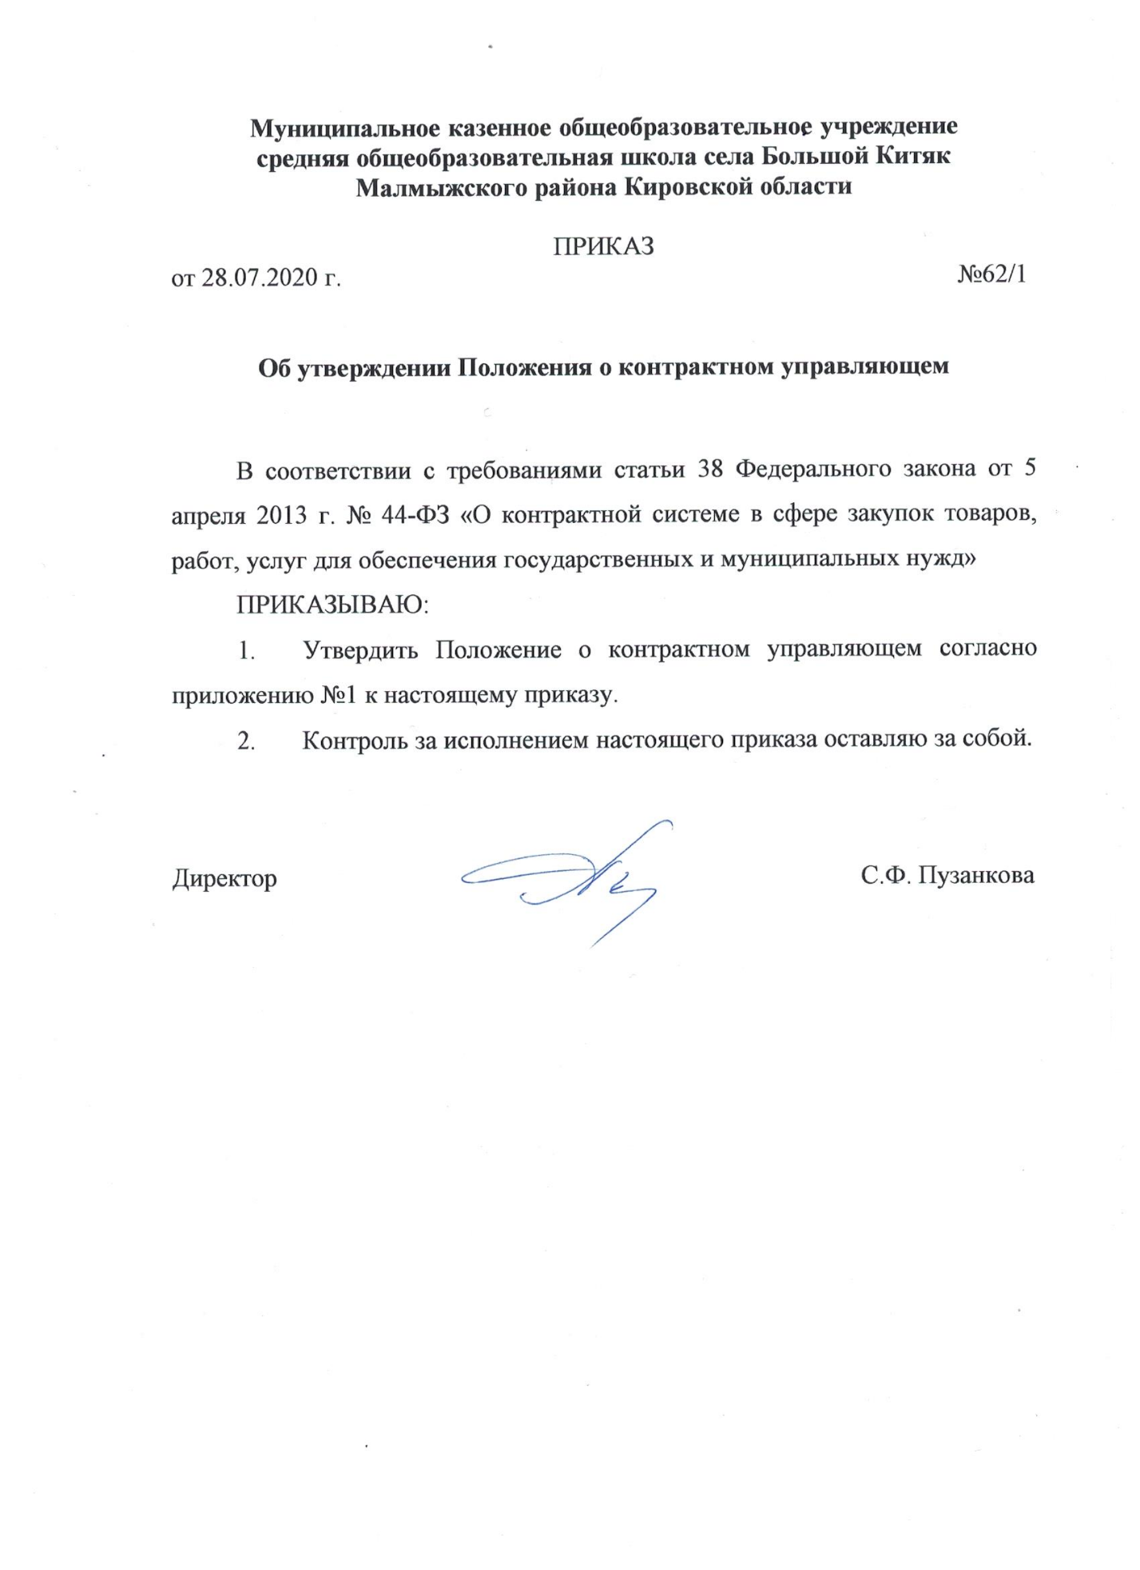

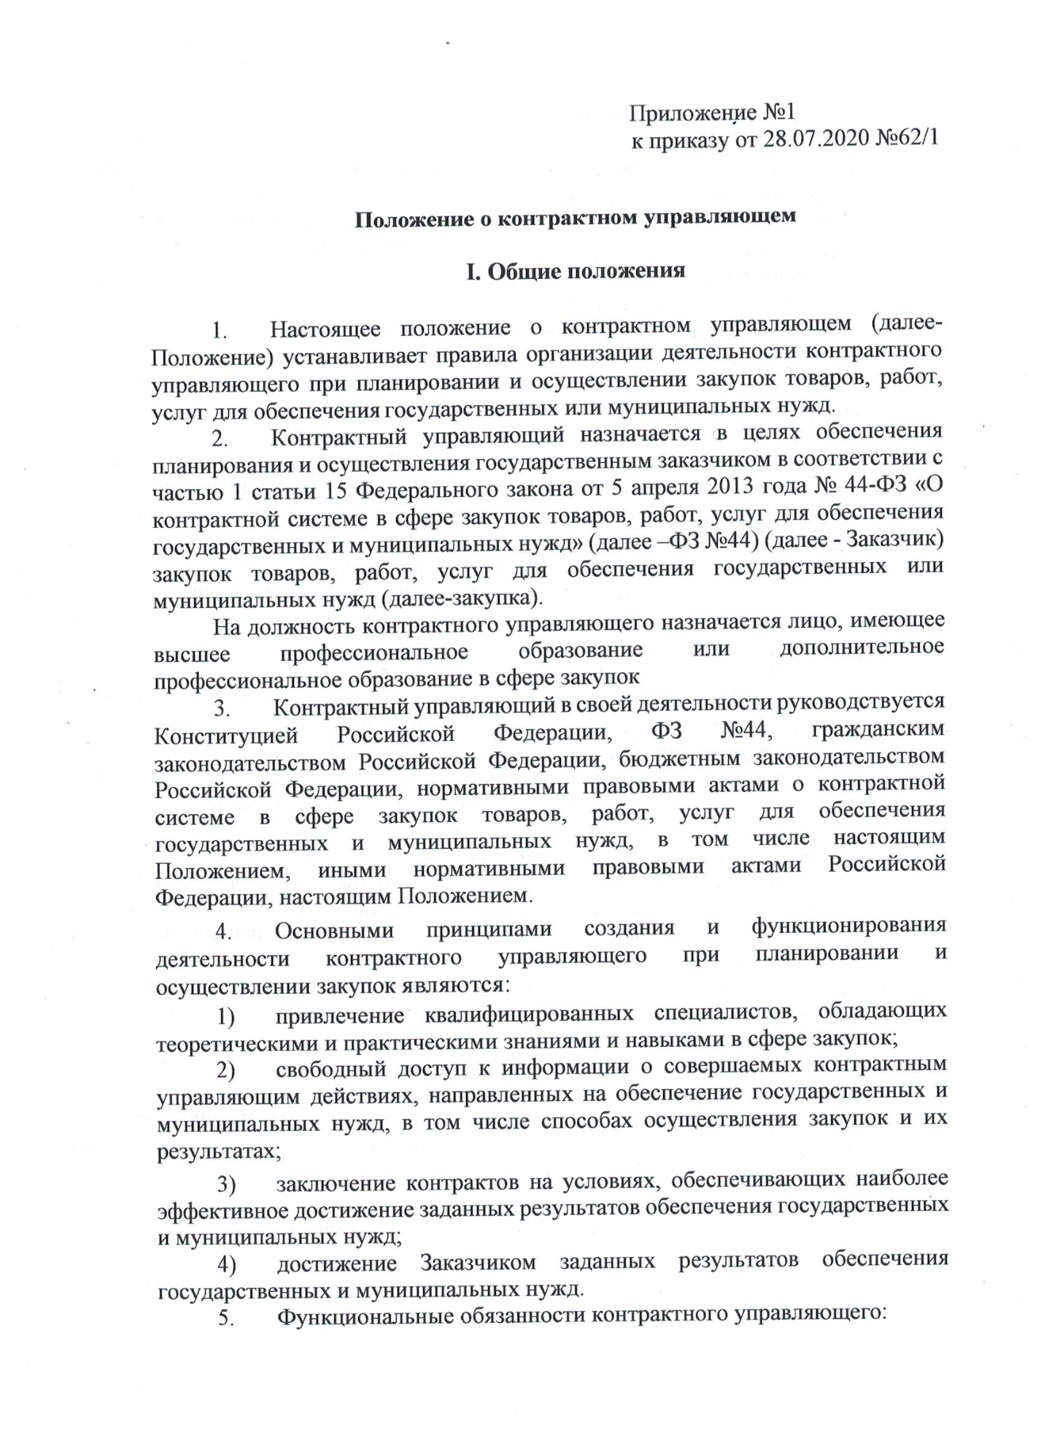

* 1. Планирование закупок;
  2. организация на стадии планирования закупок консультаций с поставщиками (подрядчиками, исполнителями) и участие в таких консультациях в целях определения состояния конкурентной среды на соответствующих рынках товаров, работ, услуг, определения наилучших технологий и других решений для обеспечения государственных и муниципальных нужд.
  3. обоснование закупок;
  4. обоснование начальной (максимальной) цены контракта;
  5. обязательное общественное обсуждение закупок;
  6. организационно-техническое обеспечение деятельности контрактного управляющего по осуществлению закупок;

1. привлечение экспертов, экспертных организаций;
2. подготовка и направление в КОГКУ «Центр по техническому сопровождению государственных закупок» для размещения в единой информационной системе извещения об осуществлении закупки, документации о закупках, проектов контрактов;
3. Подготовка и направление приглашений принять участие в определении поставщиков (подрядчиков, исполнителей) закрытыми способами;
4. рассмотрение банковских гарантий и организация осуществления уплаты денежных сумм по банковской гарантии;
5. организация заключения контракта;
6. организация приемки поставленного товара, выполненной работы (ее результатов), оказанной услуги, а также отдельных этапов поставки товара, выполнения работы, оказания услуги (далее - отдельный этап исполнения контракта), предусмотренных контрактом, включая проведение в соответствии с ФЗ №44экспертизы поставленного товара, результатов выполненной работы, оказанной услуги, а также отдельных этапов исполнения контракта, обеспечение создания приемочной комиссии;
7. организация оплаты поставленного товара, выполненной работы (ее результатов), оказанной услуги, отдельных этапов исполнения контракта;
8. взаимодействие с поставщиком (подрядчиком, исполнителем) при изменении, расторжении контракта;
9. организация включения в реестр недобросовестных поставщиков (подрядчиков, исполнителей) информации о поставщике (подрядчике, исполнителе);
10. направление поставщику (подрядчику, исполнителю) требования об уплате неустоек (штрафов, пеней);
11. участие в рассмотрении дело о обжаловании действий (бездействия) Заказчика и осуществление подготовки материалов для выполнения претензионной работы.

**II. Функции и полномочия контрактного управляющего**

Контрактный управляющий осуществляет следующие функции и полномочия:

1. При планировании закупок:

а) разрабатывает план закупок, осуществляет подготовку изменений для внесения в план закупок, размещает в единой информационной системе план закупок и внесенные в него изменения;

б) размещает планы закупок на сайтах Заказчика в информационно- телекоммуникационной сети «Интернет» (при наличии);

в) обеспечивает подготовку обоснования закупки при формировании плана закупок;

г) разрабатывает план-график, осуществляет подготовку изменений для внесения в план-график, размещает в единой информационной системе план-графики внесенные в него изменения;

д) организует утверждение плана закупок, плана-графика;

е) обосновывает начальную (максимальную) цену контракта, цену контракта, заключаемого с единственным поставщиком (подрядчиком, исполнителем) при формировании плана-графика закупок;

1. При определении поставщиков (подрядчиков, исполнителей):

а) выбирает способ определения поставщика (подрядчика, исполнителя);

6) уточняет в рамках обоснования закуски начальную (максимальную) цену контракта и ее обоснование в извещениях об осуществлении закупок, приглашениях принять участие в определении поставщиков (подрядчиков, исполнителей) закрытыми способами, документации о закупке;

в) уточняет в рамках обоснования закупки начальную (максимальную) цену контракта, заключаемого с единственным поставщиком (подрядчиком, исполнителем);

г) осуществляет подготовку извещений об осуществлении закупок, документации о закупках (за исключением описания объекта закупки), проектов контрактов, изменений в извещения об осуществлении закупок, в документацию о закупках, приглашения принять участие в определении поставщиков (подрядчиков, исполнителей) закрытыми способами;

д) организует подготовку описания объекта закупки в документации о закупке;

е) обеспечивает предоставление учреждениям и предприятиям уголовно-исполнительной системы, организациям инвалидов преимущества в отношении предлагаемой ими цены контракта;

ж) обеспечивает осуществление закупки у субъектов малого предпринимательства, социально ориентированных некоммерческих организаций, устанавливает требование о привлечении к исполнению контракта субподрядчиков, соисполнителей из числа субъектов малого предпринимательства, социально ориентированных некоммерческих организаций;

з) подготавливает и направляет в КОГКУ «Центр по техническому сопровождению государственных закупок» для размещения в единой информационной системе извещения об осуществлении закупок, документацию о закупках и проекты контрактов, протоколы, предусмотренные ФЗ №44;

и) подготавливает и направляет в письменной форме или в форме электронного документа разъяснения положений документации о закупке;

к) привлекает экспертов, экспертные организации;

л) обеспечивает согласование применения закрытых способов определения поставщиков (подрядчиков, исполнителей) в порядке, установленном федеральным органом исполнительной власти по регулированию контрактной системы в сфере закупок, в соответствии с частью 3 статьи 84 ФЗ №44;

м) обеспечивает направление необходимых документов для заключения контракта с единственным поставщиком (подрядчиком, исполнителем) по результатам несостоявшихся процедур определения поставщика в установленных ФЗ №44 случаях в соответствующие органы, определенные пунктами 24 и 25 части 1 статьи 93 ФЗ №44;

н) обосновывает в документально оформленном отчете невозможность или нецелесообразность использования иных способов определения поставщика (подрядчика, исполнителя), а также цену контракта и иные существенные условия контракта в случае осуществления закупки у единственного поставщика (подрядчика, исполнителя) для заключения контракта;

о) обеспечивает заключение контрактов;

п) организует включение в реестр недобросовестных поставщиков (подрядчиков, исполнителей) информации об участниках закупок, уклонившихся от заключения контрактов;

р) отсутствие между участником закупки и заказчиком конфликта интересов, в случаях, установленных подпунктом 9 части 1 статьи 31 ФЗ №44.

1. При исполнении, изменении, расторжении контракта:

а) обеспечивает приемку поставленного товара, выполненной работы (ее результатов), оказанной услуги, а также отдельных этапов поставки товара, выполнения работы, оказания услуги;

6) организует оплату поставленного товара, выполненной работы (ее результатов), оказанной услуги, а также отдельных этапов исполнения контракта;

в) взаимодействует с поставщиком (подрядчиком, исполнителем) при изменении, расторжении контракта, применяет меры ответственности, в том числе направляет поставщику (подрядчику, исполнителю) требование об уплате неустоек (штрафов, пеней) в случае просрочки исполнения поставщиком (подрядчиком, исполнителем) обязательств (в том числе гарантийного обязательства), предусмотренных контрактом, а также в иных случаях неисполнения или ненадлежащего исполнения поставщиком (подрядчиком, исполнителем) обязательств, предусмотренных контрактом, совершает иные действия в случае нарушения поставщиком (подрядчиком, исполнителем)условий контракта;

г) организует проведение экспертизы поставленного товара, выполненной работы, оказанной услуги, привлекает экспертов, экспертные организации;

д) в случае необходимости обеспечивает создание приемочной комиссии не менее чем из пяти человек для приемки поставленного товара, выполненной работы или оказанной услуги, результатов отдельного этапа исполнения контракта;

е) подготавливает документ о приемке результатов отдельного этапа исполнения контракта, а также поставленного товара, выполненной работы или оказанной услуги;

ж) размещает в единой информационной системе отчет, содержащий информацию об исполнении контракта, о соблюдении промежуточных и окончательных сроков исполнения контракта, о ненадлежащем исполнении контракта (с указанием допущенных нарушений) или о неисполнении контракта и о санкциях, которые применены в связи с нарушением условий контракта или его неисполнением, об изменении или о расторжении контракта в ходе его исполнения, информацию об изменении контракта или о расторжении контракта, за исключением сведений, составляющих государственную тайну;

з) организует включение в реестр недобросовестных поставщиков (подрядчиков, исполнителей) информации о поставщике (подрядчике, исполнителе), с которым контракт был расторгнут по решению суда или в связи с односторонним отказом Заказчика от исполнения контракта;

и) составляет и размещает в единой информационной системе отчет об объеме закупок у субъектов малого предпринимательства, социально ориентированных некоммерческих организаций;

к) организует включение в реестр контрактов, заключенных заказчиками, информации о контрактах, заключенных заказчиками.

1. Контрактный управляющий осуществляет иные полномочия, предусмотренные ФЗ №44, в том числе:
   1. организует в случае необходимости консультации с поставщиками (подрядчиками, исполнителями) и участвует в таких консультациях в целях определения состояния конкурентной среды на соответствующих рынках товаров, работ, услуг, определения наилучших технологий и других решений для обеспечения государственных и муниципальных нужд;
   2. организует обязательное общественное обсуждение закупки товара, работы или услуги, по результатам которого в случае необходимости осуществляет подготовку изменений для внесения в планы закупок, планы- графики, документацию о закупках или обеспечивает отмену закупки;
   3. принимает участие в утверждении требований к закупаемым Заказчиком отдельным видам товаров, работ, услуг (в том числе предельным ценам товаров, работ, услуг) и(или) нормативным затратам на обеспечение функций Заказчика и размещает их в единой информационной системе;
   4. участвует в рассмотрении дел об обжаловании действий (бездействия) Заказчика, в том числе обжаловании результатов определения поставщиков (подрядчиков, исполнителей), и осуществляет подготовку материалов для осуществления претензионной работы;
   5. разрабатывает проекты контрактов Заказчика;
   6. осуществляет проверку банковских гарантий, поступивших в качестве обеспечения исполнения контрактов, на соответствие требованиям ФЗ №44;
   7. информирует в случае отказа Заказчика в принятии банковской гарантии об этом лицо, предоставившее банковскую гарантию, с указанием причин, послуживших основанием для отказа;
   8. организует осуществление уплаты денежных сумм по банковской гарантии в случаях, предусмотренных ФЗ №44;
   9. организует возврат денежных средств, внесенных в качестве обеспечения исполнения заявок или обеспечения исполнения контрактов.
2. В целях реализации функций и полномочий, указанных в пунктах 6, 7 настоящего Положения, контрактный управляющий обязан соблюдать обязательства и требования, установленные ФЗ №44, в том числе:
   1. не допускать разглашения сведений, ставших им известными в ходе проведения процедур определения поставщика (подрядчика, исполнителя), кроме случаев, прямо предусмотренных законодательством Российской Федерации;
   2. не проводить переговоров с участниками закупок до выявления победителя определения поставщика (подрядчика, исполнителя), кроме случаев, прямо предусмотренных законодательством Российской Федерации;
   3. привлекать в случаях, в порядке и с учетом требований, предусмотренных действующим законодательством Российской Федерации, в том числе Федеральным законом, к своей работе экспертов, экспертные организации.

**III. Ответственность контрактного управляющего**

Любой участник закупки, а также осуществляющие общественный контроль общественные объединения, объединения юридических лиц в соответствии с законодательством Российской Федерации имеют право обжаловать в судебном порядке или в порядке, установленном Федеральным законом, в контрольный орган в сфере закупок действия (бездействие) контрактного управляющего, если такие действия (бездействие) нарушают права и законные интересы участника закупки.